说明书附图说明
附图清单
本发明包含以下6张附图：
图号 | 文件名 | 图名 | 内容层级分类
图1 | 附图1_系统整体架构图.png | 基于评测尺度自校准与分阶段裁决的多模型对比评测系统架构图 | 总览
图2 | 附图2_评测尺度自校准模块架构图.png | 评测尺度自校准模块架构图 | 核心模块1
图3 | 附图3_多阶段思维链递进式评测链路流程图.png | 多阶段思维链递进式评测链路流程图 | 核心模块2
图4 | 附图6_实施方式二流程图_优化版.png | 实施方式二流程图（动态更新双知识库优化版） | 具体实施例
图5 | 附图7_基础版与动态优化版架构对比图.png | 基础版与动态优化版对比图 | 对比拓展

图1：系统整体架构图
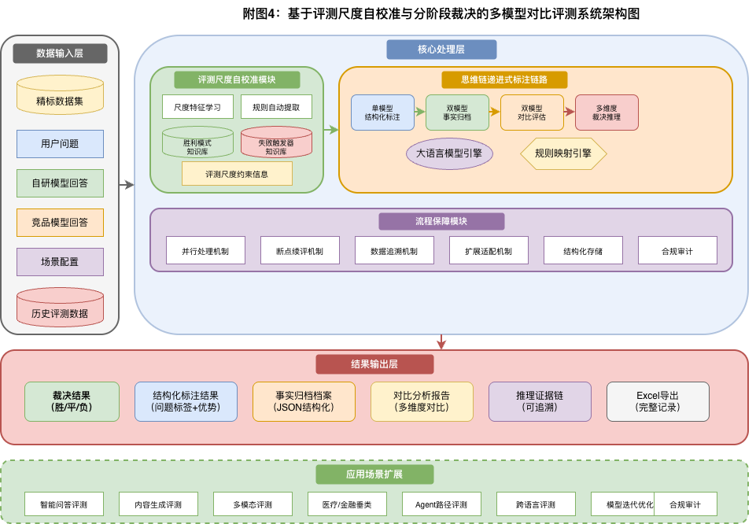

图2：评测尺度自校准模块架构图
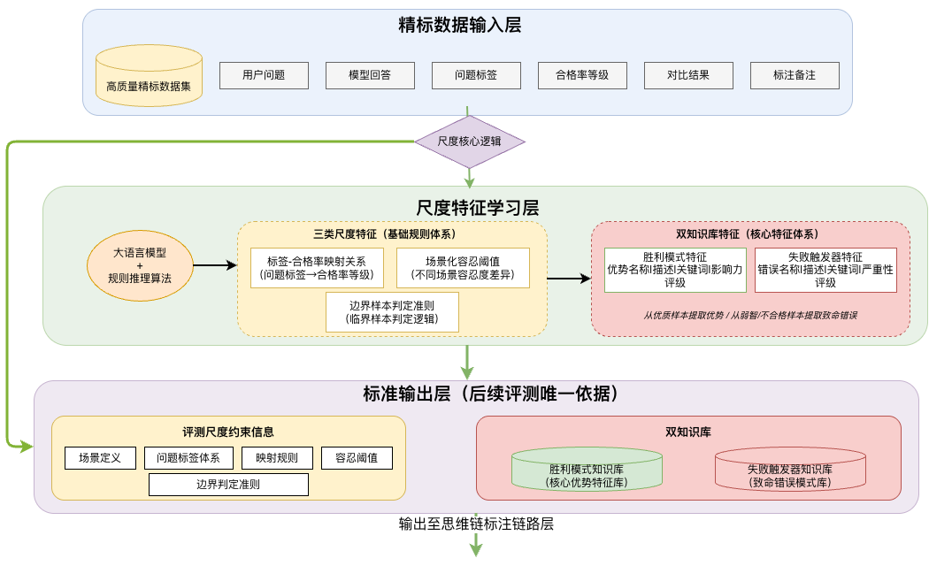
图2展示了评测尺度自校准模块的内部结构，包含三层架构：
1. 精标数据输入层
- 输入：高质量精标数据集
- 数据内容：用户问题、模型回答、问题标签、合格率等级、对比结果、标注备注
- 处理：尺度核心逻辑提取
2. 尺度特征学习层
- 核心组件：大语言模型 + 规则推理算法
- 三类尺度特征（基础规则体系）：
- 标签-合格率映射关系（问题标签→合格率等级）
- 场景化容忍阈值（不同场景容忍度差异）
- 边界样本判定准则（临界样本判定规则）
- 双知识库特征（核心特征体系）：
- 胜利模式特征：从优质样本提取，记录优势及影响力评级
- 失败触发器特征：从弱智/不合格样本提取，记录致命错误及严重性评级
3. 标准输出层（后续评测唯一依据）
- 评测尺度约束信息：场景定义、问题标签体系、映射规则、边界判定准则
- 双知识库：
- 胜利模式知识库（核心优势特征）
- 失败触发器知识库（致命错误模式）
- 输出至思维链标注链路用

图3：多阶段思维链递进式评测链路流程图
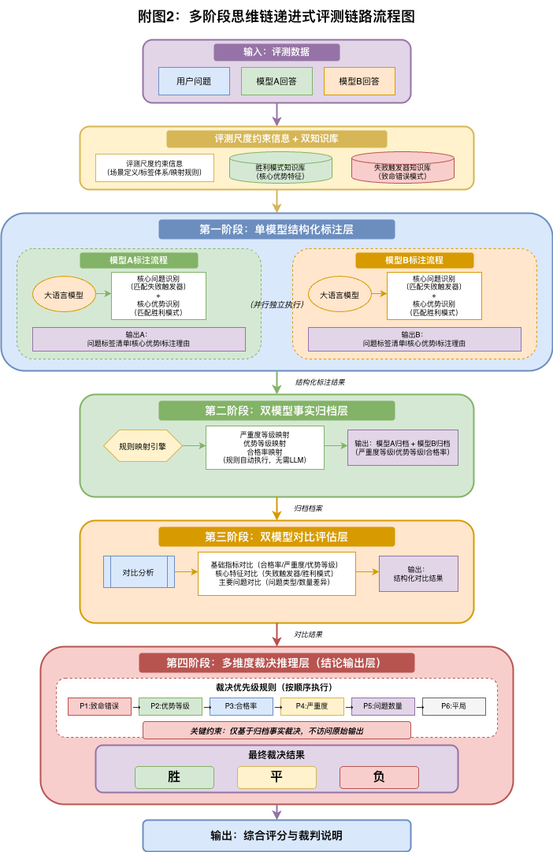
图3 展示了四阶段思维链标注链路的完整流程：
输入层
- 评测数据：用户问题、模型A回答、模型B回答
- 加载：评测尺度约束信息 + 双知识库
第一阶段：单模型结构化标注层
- 模型A标注流程：大语言模型 → 核心问题识别 + 核心优势识别（并行）→ 问题标注结果
- 模型B标注流程：大语言模型 → 核心问题识别 + 核心优势识别（并行）→ 问题标注结果
- 输出：结构化标注结果
第二阶段：双模型事实归档层
- 输入：产重度等级映射、规则映射引擎
- 处理：模型A/B的合格率 + 严重度等级 + 优势等级
- 输出：归档结果
第三阶段：双模型对比评估层
- 对比分析：基础指标对比 + 核心特征对比 + 主要问题对比
- 输出：对比结果
第四阶段：多维度裁决推理层（结论输出层）
- 裁决优先级执行（按顺序执行）：
- P1: 致命错误裁定
- P2: 优势等级裁定
- P3: 合格率裁定
- P4: 严重度对比
- P5: 问题数量对比
- P6: 平局裁定
- 关键约束：仅基于归档事实裁决，不访问原始输出
- 最终裁决决议：胜 / 平 / 负
输出
- 综合评分与裁判说明

图4：实施方式二流程图
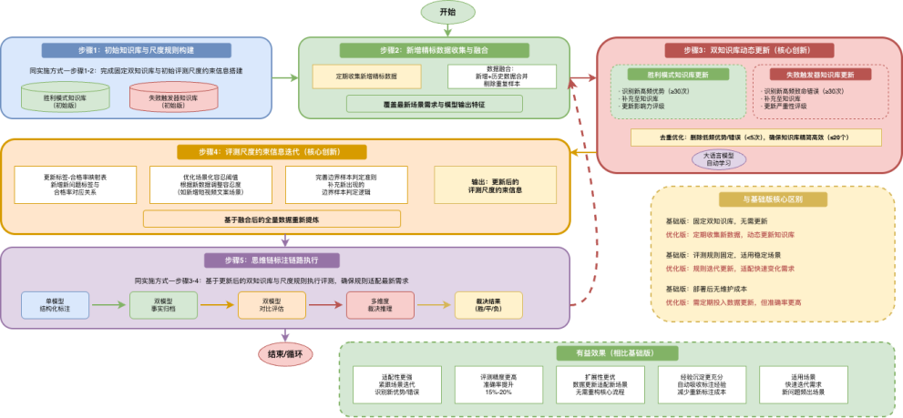
图6展示动态更新机制的完整流程：
步骤1：初始知识库与尺度规则构建
- 同实施方式一完成初始搭建
步骤2：新增精标数据收集与融合
- 定期收集新增数据（≥500条）
- 标注一致性要求（≥90%）
- 覆盖最新场景需求与模型输出特征
步骤3：双知识库动态更新（核心创新）
- 去重优化：删除低频项（＜5次）
- 胜利模式知识库更新：识别高频优势（≥30次），确保知识库精简高效（≤20个）
- 更新：更新后的双知识库 + 尺度规则
步骤4：评测尺度约束信息迭代
- 输出：更新后的评测尺度约束信息
步骤5：思维链标注流程执行
- 基于更新后的双知识库与尺度规则执行评测
- 确保规则适配最新需求
结果/循环
- 结构化标注、裁决结果、对比分析、全链路追溯、重连标准
有益效果
- 适配性更高、评测精度更高、扩展性更优、经验沉淀更充分

图5：基础版与动态优化版对比图
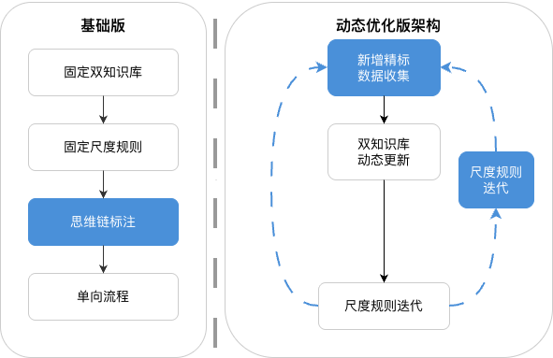
图7以左右对比形式展示两种实施方式的差异：
基础版（左侧）
- 固定双知识库
- 固定尺度规则
- 思维链标注
- 单向流程
动态优化版架构（右侧）
- 新增精标数据收集
- 双知识库动态更新
- 尺度规则迭代
- 循环更新机制（虚线箭头表示反馈循环）

